Design Patterns:

* Factory Method, ActionManager()

Existe um factory method na classe ActionManager, das linhas 73 á 177

O método em questão tem a responsabilidade de criar todas as Actions no próprio, sendo este método chamado em diversos outros métodos

Tal como o comentário sugere, a possibilidade de remover alguns destes Actions e os colocar em grupos próprios (tal como OptionGroups) seria algo que facilitaria

* Template, FreeColAction()

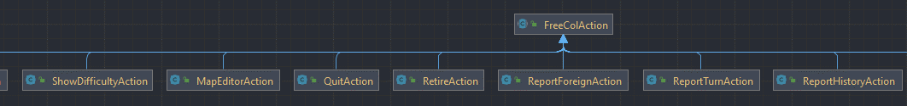

FreeColAction é uma classe abstrata que é utilizado em diversas classes (algumas dessas designadas na imagem, tal como “MapEditorAction”, “QuickAction”, etc) onde o conteúdo da classe FreeColAction é usada nas subclasses para completar o código usado.

Isto assim impede a repetição de código ao longo do projeto, promovendo a reutilização de métodos e criando algoritmos flexíveis

* Decorator, AbstractMission()

AbstractMission é uma classe abstrata ligada á interface Mission e que conecta às subclasses “CompoundMission”, “GoToMission” e “Inprovement Mission”, sendo uma classe que ajusta métodos usados nas 3 classes   
  
A classe em questão, AbstractMission, permite uma composição com outras classes componentes do tipo Mission e também permite ser uma superclasse para as subclasses já mencionadas, impedindo assim a repetição de codigo